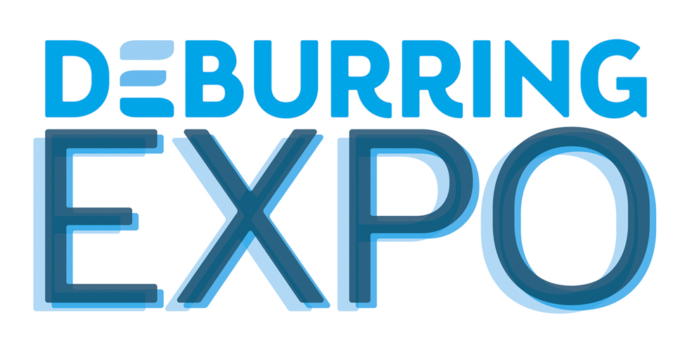

Beşinci Çapak Alma ve Polisaj Teknolojileri İhtisas Fuarı
10-12 Ekim 2023 – Hazırlıklar Başladı

DeburringEXPO – Sektör Çapak Alma ve Polisaj İçin Buluşuyor

Neuffen, Şubat 2023: Yapısal ve teknolojik değişimin bir sonucu olarak imalat sanayileri için gereksinimler ve süreçler birçok yönden değişiyor. Çapak alma ve hassas yüzey kaplamalarının üretimi söz konusu olduğunda, yeni ve değiştirilmiş çözümlere ihtiyaç doğar. Kalite ve verimlilikle gittikçe önem kazanan bu üretim adımlarına yönelik yenilikleri ve trendleri 10 - 12 Ekim 2023 tarihleri arasında Karlsruhe Sergi Merkezi'nde Beşinci DeburringEXPO’da görebileceksiniz. Sektörün tüm oyuncuları için hem yeni yatırımlar yapmak hem de müşterilerle bilgi alışverişinde bulunmak için mutlak bir zorunluluk haline gelen Çapak Alma ve Polisaj Teknolojileri ihtisas fuarı, iki dilde gerçekleştirilen uzman forumu ile aynı zamanda Avrupa'nın en özenilen bilgi kaynaklarından birine ev sahipliği yapıyor.

Çapak alma, kenar polisajı ile hassas yüzey finişlerin üretimine net odaklanması, DeburringEXPO'yu bu üretim adımları konusunda Avrupa'nın önde gelen ihtisas fuarı haline getirdi. Sanayi sektöründen firmaların mutlaka katılması gereken bu etkinliğin tarihleri şimdiden fuar takviminde kesin olarak yerini bulmuş. Uluslararası uzman ziyaretçilerin her zaman somut görevlerle, teklif istekleri ve çözümler aranan projelerle geldikleri fuar için açıkçası şaşırtıcı bir gelişme değil. Buna örnek olarak, Ultratec Anlagentechnik Münz GmbH'nin satış direktörü Iris Münz tarafından 2021'deki son etkinliğe katıldıktan sonra doğruladığı sözlerini tekrar dile getirebiliriz: “Sadece potansiyel müşteri sayısı değil, portföy kalitesi de bize olumlu bir sürpriz oldu. Ziyaretçiler, ellerindeki ögeler için çok kesin ve net gereksinimlerle geldiler bize.” Katılan ziyaretçilerin arasında uzmanlık oranının çok yüksek olması, operasyonsal yatırım kararlarında önemli bir pay oluşturmakta. DeburringEXPO'da gelen uzman ziyaretçi oranı ortalama yaklaşık %95’i buluyor.

Tüm Sektörler ve Malzemeler İçin İdeal Bilgi Platformu

Tüm bunların ötesinde, Çapak Alma Teknolojileri ve Polisaj fuarının sunduğu genel sergi portföyü, bütün endüstri sektörlerindeki parça imalatında her gün daha fazla önem kazanan birebir süreçleri de kapsıyor. “Şirketler, daha önce kullanılan süreç ve teknolojilerin, kendi imkan sınırlarını aşmaya başladığı bir dönemde, her zamankinden daha zor veya değiştirilmiş yeni gereksinimlerle karşı karşıya kalıyor. Örneğin, bunlar arasında yüzey kalitesi için daha zorlu spesifikasyonlar, daha karmaşık bileşen geometrileri ve değişen bir bileşen spektrumunun yanı sıra yeni ve değiştirilmiş malzemeler ve üretim süreçleri de yer alıyor”, diyor özel fuar organizatörü fairXperts GmbH & Co. KG. Genel Müdürü Hartmut Herdin, Sadece pek çok uygulamada gereken tekrarlanabilirliği sağlamakla kalmayan, aynı zamanda vasıflı personel eksikliğini de azaltabilen bir süreç otomasyonu ve dijitalleştirme, ek faktörleri oluşturuyor. Hepsinden de önemlisi, çevre ve iklim koruma, enerji ve kaynakların verimli kullanımı, ayrıca parça üretiminde maliyet optimizasyonu, rekabet faktörleri olarak gittikçe daha önemli hale gelen konular. Bu gereksinimleri DeburringEXPO ile hedefli ve tematik olarak, birebir karşılamak mümkün. Güncel, yenilikçi çözümlere eksiksiz bir genel bakış sağlayan, çeşitli sektörlerdeki güncel trendler hakkında bilgileri paylaşan ve araştırma projelerine ilişkin içgörüler sunan dünyanın bir numaralı Çapak Alma Teknolojileri ve Polisaj fuarı, mevcut ve yeni çözümlerin sunumu, yeni teknolojilerin erken takibi ve ortaklıklar ile ağların kurulması/genişletilmesi için ideal bir ortam yaratmaktadır. İşte bunları zaten farkında olan ve hemen hemen tüm pazar ve teknoloji liderleri de dahil olmak üzere 70 şirket, Ocak ayının sonu itibariyle, şimdiden kesin stant rezervasyonlarını yaptılar bile. DeburringEXPO proje yöneticisi Gitta Steinmann, ekliyor: “Elimizdeki rezervasyonlara ve gelen ilgi ve sorulara dayanarak, 2021'de yapılan son fuara kıyasla önemli bir artış, ve hatta neredeyse korona öncesi seviyelere denk gelen 150 ila 180 ulusal ve uluslararası katılımcı beklemekteyiz”.

Tema Parkları ve Uzman Forumu ile Tamamlayıcı Program
Tema Parkları ve Uzman Forumu ile tamamlanan program
“Bileşen Temizleme”, “Kalite Kontrol” ve “Otomasyon” konularını kapsayan Tema Parkları sayesinde önümüzdeki DeburringEXPO’nun ek programları, özellikle bileşen yüzey kalitesi için mevcut ve gelecek gereksinimleri karşılamaya katkıda bulunan üç konuya odaklanacak. DeburringEXPO'ya entegre 3 günlük Uzman Forumu, simultane olarak tercüme edilen sunumlarıyla (Almanca - İngilizce), Avrupa'nın her yerinde en çok aranan bilgi kaynaklarından biri olma özelliğine bu fuarda da devam edecek. Yeni çözümler, araştırma sonuçları ve kıyaslamalı uygulamalar sunarak ziyaretçileri çapak alma, kenar yuvarlama ve bileşen temizleme konularında ve ayrıca hassas yüzey kaplamalarının üretimindeki mevcut ve gelecek teknikler konusunda bilgilendirecek.

Daha fazla bilgi edinmek, tam fuar programını ve katılımcı ön listesini almak için, www.deburring-expo.com adresini ziyaret edebilirsiniz.
- - -

Altyazılar
Fotoğraf: FX_DBE 2021_3
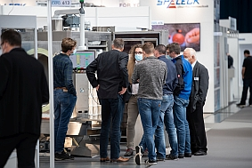
Çapak alma, yuvarlama ve hassas yüzey kaplamalarının üretimini içeren üretim adımlarına net bir şekilde odaklanması, DeburringEXPO'yu mevcut ve yeni çözümler için ideal sunum platformu haline getiriyor.

Fotoğraf: FX_DBE_2021_10
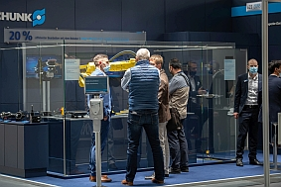
DeburringEXPO, gereksinimlerine çözüm arayan tüm sektörlerden parça üreticileri için Avrupa çapında bir buluşma yeridir.

Görüntü kaynağı: fairXperts GmbH & Co.KG

Daha fazla bilgi edinmek, tam fuar programını ve katılımcı ön listesini almak için, www.deburring-expo.com adresini ziyaret edebilirsiniz.
- - -
Bir adet baskı nüshası veya yayına ait bağlantı için şimdiden çok teşekkür ederiz.

Editoryal ofisler için ve görseller için İletişim:

SCHULZ. PRESSE. TEXT., Doris Schulz, Gazeteci (Alman Gazeteciler Birliği), Landhausstrasse 12 70825 Korntal, Almanya,Telefon +49 (0)711 854085, ds@pressetextschulz.de, www.schulzpressetext.de

fairXperts GmbH & Co. KG, Rita Herdin, Hauptstrasse 7, 72639 Neuffen,
Almanya, Telefon +49 (0)7025 8434-0,
info@fairxperts.de, www.fairxperts.de

